Colégio Estadual Presidente Costa e Silva Cascavel
CURSO DESENVOLVIMENTO DE SISTEMAS

CARLOS AMANCIO OLIVERA
CLAUDIO HENRIQUE GARBIN

LE PARFUM

CASCAVEL - PR
2026

CARLOS AMANCIO OLIVERA
CLAUDIO HENRIQUE GARBIN

LE PARFUM

Projeto de Desenvolvimento de Software do Curso Técnico em Desenvolvimento de Sistema do Colégio Estadual Presidente Costa e Silva de Cascavel – Cascavel, Paraná.

Orientadores: Profª Aparecida S.Ferreira
Prof. Cleonice ²

CASCAVEL - PR
2026

CARLOS AMANCIO OLIVERA
CLAUDIO HENRIQUE GARBIN

LE PARFUM

Este Projeto de Conclusão de Curso foi julgado e aprovado pelo Curso Técnico em Informática do Colégio Estadual Presidente Costa e Silva de Cascavel.

Cascavel, Pr., xx de Xxxxx de 2026
COMISSÃO EXAMINADOR

______________________________  Profª. Aparecida da S. Ferreira¹  Especialista em Tecnologia da Informação  Faculdade de Ciências Sociais Aplicadas de Cascavel  Orientadora | ______________________________  Profª Cleonice  Banco de dados
______________________________  Prof  Especialista em Tecnologia da Informação  Faculdade de Ciências Sociais Aplicadas de Cascavel  WEB DESIGN | ______________________________  Profª  Especialista em Educação Especial: Atendimento às Necessidades Espe. - Faculdade Iguaçu-ESAP  Coordenadora de curso

Sumário

INTRODUÇÃO

Apresentação do Problema
Na Le Parfum, oferecemos mais do que apenas fragrâncias —proporcionamos uma verdadeira viagem no tempo, que começa com as primeiras essências usadas no AntigoEgito, passa pela sofisticação das cortes francesas do século XVII, até chegar àsinovadoras criações dos dias de hoje. O perfume sempre foi um símbolo de luxo, poder eexpressão pessoal, e na nossa loja, você encontrará a mesma excelência que atravessaséculos de história da perfumaria. Com uma curadoria exclusiva de fragrâncias renomadas e de nicho, a Le Parfumoferecearomas que vão além do comum, permitindo que você encontre a essência que refletesuapersonalidade única. Seja para momentos especiais ou para o seu dia a dia, nossasfragrâncias transformam qualquer experiência em algo inesquecível. Entre e descubraopoder de uma assinatura olfativa Na Le Parfum, oferecemos mais do queapenasfragrâncias — proporcionamos uma verdadeira viagem no tempo, que começacomasprimeiras (No Antigo Egito, as essências mais usadas eram mirra e olíbano, essenciaispra mumificação, rituais e oferendas aos deuses. Rolava também cedro, canela, zimbroeo lótus azul em perfumes, remédios e maquiagem. O queridinho era o Kyphi, umamisturapotente de mirra, olíbano, mel, canela e vinho, queimada nos templos.), passapelasofisticação das cortes francesas do século XVII, até chegar às inovadoras criaçõesdosdias de hoje. O perfume sempre foi um símbolo de luxo, poder e expressão pessoal, enanossa loja, você encontrará a mesma excelência que atravessa séculos de históriadaperfumaria. Com uma curadoria exclusiva de fragrâncias renomadas e de nicho, a Le Parfumoferecearomas que vão além do comum, permitindo que você encontre a essência que refletesuapersonalidade única. Seja para momentos especiais ou para o seu dia a dia, nossasfragrâncias transformam qualquer experiência em algo inesquecível. Cada frasco na Le Parfum é uma obra de arte, cuidadosamente selecionada paraquemaprecia qualidade e exclusividade. Ao escolher um perfume, você não estáapenasadquirindo uma fragrância, mas sim um pedaço da história, uma experiência sensorial queacompanha sua jornada pessoal. Com um atendimento personalizado e umaequipe especializada, ajudamos você a encontrar o aroma que mais combina comseuestilodevida e emoções, proporcionando uma imersão única no mundo dos perfumes de luxo. Seja para presentear alguém especial ou para se presentear com uma experiênciaúnica, nossos perfumes de nicho são uma verdadeira expressão de sofisticação. Não importasevocê busca algo envolvente, fresco, floral ou oriental, na Le Parfumtemos opçõesparatodos os gostos e ocasiões, sempre com a qualidade de marcas que são referênciamundial. Além disso, nossos frascos são feitos para impressionar —desde o design( todobomdesign resolve um problema real de forma clara, funcional e emocionalmente impactante, equilibrando forma, função e contexto do usuário). até o toque final, cada detalhe foi pensado para oferecer não só uma fragrânciainesquecível, mas também um item de desejo que você vai adorar exibir. Nãopercaachance de encontrar a sua assinatura olfativa, aquela que vai marcar sua presençaporonde passar. Venha viver essa experiência sensorial conosco. Entre na Le Parfume descubraummundo de fragrâncias que transcendem o tempo e elevam sua essência. única!

2 OBJETIVOS
.OBJETIVO GERAL 1.Oferecer uma experiência sensorial única: Proporcionar aos clientes umaimersãosofisticada no mundo das fragrâncias, com uma curadoria exclusiva de perfumes deluxoenicho. 2.Personalização e expressão pessoal: Ajudar cada cliente a descobrir sua assinaturaolfativa, oferecendo fragrâncias que refletem sua identidade e tocam suas emoções. 3.Construir uma relação duradoura: Garantir um atendimento excepcional e promover umaexperiência de compra memorável, criando laços duradouros comos clientesedestacando a marca no mercado de perfumaria de luxo.

OBJETIVOS ESPECÍFICOS 1. Curadoria e Ampliação do Portfólio de Produtos: Selecionar e oferecer uma variedadede fragrâncias exclusivas de marcas renomadas e de nicho, com opções que atendemadiferentes perfis e preferências olfativas, garantindo produtos que se alinhemaoconceitode luxo e sofisticação da marca. 2. Desenvolvimento de Atendimento Personalizado: Implementar umsistemadeatendimento personalizado, tanto online quanto nas lojas físicas, que auxilie oclienteaidentificar suas preferências olfativas e oferecer recomendações precisas para ajudá-loaencontrar a fragrância ideal. 3. Promoção de Experiências Imersivas: Criar experiências sensoriais diferenciadasparaos clientes, como eventos exclusivos, testes de fragrâncias e sessões de consultoriaolfativa, permitindo que os consumidores vivenciem a marca de forma única e memorável. 4. Fidelização e Engajamento de Clientes: Estabelecer programas de fidelidadeeações de marketing que incentivem a recompra e a lealdade, oferecendo benefícios exclusivos, descontos e acesso antecipado a novos lançamentos, criando uma conexão duradouracom a marca. 5. Otimização da Gestão de Estoque e Vendas: Implementar um sistema de controledevendas e estoque eficiente, que permita monitorar as preferências dos clientes, ajustar asofertas conforme a demanda e garantir a disponibilidade contínua dos produtosmaisprocurados. 6. Investimento em Marketing e Branding: Fortalecer a presença da marca no mercadodeluxo, através de campanhas publicitárias segmentadas, parcerias estratégicas eaçõesque comuniquem a exclusividade e a alta qualidade das fragrâncias oferecidas pelaLeParfum.

3 METODOLOGIA
Para o desenvolvimento do projeto da loja Le Parfum, o procedimento metodológicoserácomposto por quatro etapas integradas, aplicadas de forma sequencial ao longodeaproximadamente doze semanas. A primeira etapa consiste na pesquisa bibliográfica, realizada nas três semanas iniciais, por meio da consulta a livros, artigos científicos, tesese portais especializados, incluindo revistas do setor de perfumaria, sites daAgênciaNacional de Vigilância Sanitária e plataformas dedicadas ao estudo de essências. Essafase tem como objetivo embasar o referencial teórico acerca da história da perfumaria, composição de fragrâncias, tendências de mercado e regulamentações aplicáveisaosetor. Na sequência, será conduzida uma pesquisa de campo comduração dequatrosemanas, envolvendo visitas a oito ou dez lojas de perfumes, tanto físicas quantoonline, localizadas na região de Curitiba. Durante essas visitas, será realizada observaçãodiretado layout das lojas, da exposição dos produtos, do fluxo de clientes e das técnicasdevendas empregadas, além do registro fotográfico e da anotação de preços eprodutosmais vendidos. A terceira etapa corresponde à aplicação de entrevistas semiestruturadas, com duração de três semanas, direcionadas a quinze clientes e cinco proprietáriosougestores de lojas de perfumes. As entrevistas serão gravadas mediante consentimentodos participantes e terão como foco a identificação de preferências de fragrâncias, a análise da experiência de compra e a coleta de sugestões de melhoria para o negócio. Por fim, será realizado o levantamento das necessidades dos consumidores ao longo de duas semanas, por meio da aplicação de um questionário online hospedado no Google Forms, direcionado a cem respondentes, combinado com a análise de trinta fichasdeatendimento já existentes na loja. Essa etapa visa mapear os desejos dos clientesemrelação a essências preferidas, tipos de embalagem, faixas de preço e experiênciasensorial, permitindo identificar oportunidades de aprimoramento de produtos eserviçosoferecidos pela Le Parfum.

4 REFERENCIAL TEÓRICO

5 DOCUMENTAÇÃO do projeto

5.1 Requisitos

5.1.1 Requisitos funcionais
Nesta seção, serão apresentadas as funcionalidades que o usuário poderá utilizar, bem como os métodos de interação disponíveis. O cumprimento rigoroso destas diretrizes garantirá que o sistema opere de maneira adequada e conforme as solicitações iniciais. Por exemplo, especificaremos quem terá permissão para realizar alterações nos cadastros, além de descrever como será a visualização dessas informações.

5.1.2 Requisitos não funcionais
Neste segmento, serão delineadas as características, medidas de segurança e funcionalidades do sistema. É fundamental que esta parte seja elaborada conforme o planejamento estabelecido, a fim de minimizar erros e garantir que o software seja intuitivo, além de proporcionar um desempenho adequado.

Fonte: O autor, 2026

Diagrama de Contexto
De acordo com KHUSID (2024), o diagrama de contexto exibe todo o sistema de software como um único processo e demonstra a interação das entidades extenas com o sistema. O diagrama pode ajudar analistas de negócios e demais interessados no projeto, a vislumbrar o projeto como um todo, assim, os gerentes podem realizar os apontamentos necessários, antes mesmo do início do projeto.
As principais vantagens do diagrama de contexto são “uma visão geral visual de um plano ou escopo do projeto”, a fácil identificação de erros, bem como a possibilidade de edição, inserção e remoção de elementos do diagrama. Outra vantagem é que os times podem personalizar o diagrama com formas e cores de sua preferência, não requerendo conhecimento técnico ou experiência em programação, para sua criação.

Diagrama de Fluxo de dados
Uma das ferramentas indispensáveis no projeto de desenvolvimento de um projeto de sistemas de informação é o Diagrama de Fluxo de Dados (DFD). Através dele é possível apresentar a estrutura do sistema, ou seja, os processos e funções do sistema e os dados que interligam esses processos. Ainda assim, em que pese ele apresente o funcionamento do sistema, ele não exibe como isso é feito (CLAUDIA, 2024).
Segundo CLAUDIA (2024), para elaborar o Diagrama de Fluxo de dados, são utilizados quatro símbolos que possibilitam o debate e demonstração de todo o processo ao usuário, sem a necessidade de implementação e demonstração da sua fluência. Complementando, GROW (2024) dispõe que esses símbolos podem ser reângulos, círculos e flexas, bem como rótulos de textos suscintos, que visam demonstrar “entradas e saídas de dados, pontos de armazenamento e as rotas entre cada destino”.
O fluxograma de dados mapeia o fluxo das informações, podendo ser um resumo simples, inclusive um desenho à mão, ou mais profundo e com níveis diversos. Também pode ser utilizado para analisar um sistema já definido ou para a criação de um sistema novo. Ele ainda possibilita a apresentação de um processo visualmente, especialmente quando se torna difícil explicar em palavras, sendo de fácil apresentação para o público técnico e não técnico (GROW, 2024).
Fonte: O autor, 2026

Diagrama de Entidade e relacionamento
O Diagrama de Entidade e Relacionamento (ER), conforme explicado por GROW (2024), é uma das espécies de fluxograma utilizados para ilustrar o relacionamento das entidades dentro de um sistema. Comumente aplicados na projeção ou depuração de dados relacionais nas áreas de Engenharia de Software, os Diagramas ER, também conhecidos como DERs ou modelos ER, utilizam diversos símbolos, “como retângulos, diamantes, ovais e linhas de conexão”, os quais representam a ligação entre as entidades, os relacionamentos e os atributos.
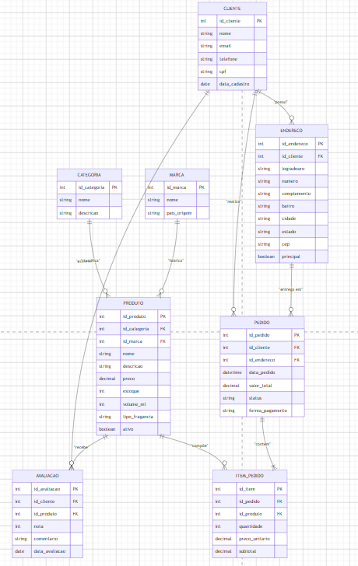

Dicionário de Dados

Fonte: O autor, 2026

Diagrama de Caso de Uso
O Diagrama de Caso de Uso mostra, do ponto de vista de quem usa o sistema, o que ele realmente consegue fazer. Em outras palavras, ele apresenta as funcionalidades disponíveis e como o usuário interage com elas, sem entrar em detalhes técnicos de como tudo funciona por trás.
Em vez de descrever o funcionamento do sistema de forma longa e complexa, o diagrama utiliza desenhos simples e objetivos para representar tanto o sistema quanto o usuário.
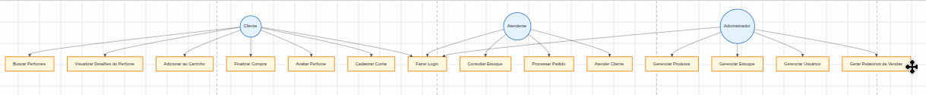

Fonte: O autor, 2026

DIAGRAMA 02

Fonte: O autor, 2026

CadastrarPasso Passo 1: Acessar o sistema – Abra o navegador de internet de sua preferência, insira o endereço eletrônico da loja de perfumes e pressione “Enter”. Você será direcionado à página inicial.
- Passo 2: Página Inicial – Na página inicial, você pode verificar as informações sobre a loja, os perfumes em destaque e analisar as opções disponíveis no Menu Superior.
- Passo 3: Menu Superior – No menu superior, clique em “Cadastro/Login” e escolha a opção “Cadastro”.
- Passo 4: Preencha as informações – Informe “Nome Completo”, “CPF”, “Data de Nascimento”, “Sexo”, “Endereço Completo”, “CEP”, “Cidade” e “UF”.
- Passo 5: Endereço de E-mail – Informe seu melhor e-mail no campo correspondente.
- Passo 6: Celular – Informe seu número de celular para contato.
- Passo 7: Contato de emergência – Informe o número de telefone e o nome de um contato de emergência.
- Passo 8: Senha – Crie e confirme a senha de acesso à sua conta.
- Passo 9: Preferência de contato – Escolha como prefere receber contatos da loja (Ligação ou WhatsApp).
- Passo 10: Revisão – Revise todas as informações inseridas e faça eventuais correções, se necessário.
- Passo 11: Finalização – Clique em “Concluir seu Cadastro”. Caso o sistema verifique que as informações estão corretas, você será direcionado à página inicial logado (ou à vitrine de perfumes). Se alguma informação estiver incorreta, em desacordo com o banco de dados ou não tiver sido preenchida, será exibida uma mensagem de erro.

LogarPasso 1: Acessar o sistema – Abra o navegador de internet de sua preferência, insira o endereço eletrônico da loja de perfumes e pressione “Enter”. Você será direcionado à página inicial.
Passo 2: Página Inicial – Na página inicial, você pode verificar as informações sobre a loja, os perfumes em destaque e analisar as opções disponíveis no Menu Superior.
Passo 3: Menu Superior – No menu superior, clique em “Cadastro/Login” e escolha a opção “Login”.
Passo 4: Informações de Login – Insira seu CPF no campo indicado.
Passo 5: Senha – No campo correspondente, informe a senha cadastrada no processo de cadastro.
Passo 6: Revisão – Revise as informações inseridas nos campos “CPF” e “Senha”, para garantir que estejam corretas.
Passo 7: Acesso – Clique em “Realizar Login” para ter acesso à sua conta e à vitrine de perfumes.

Cadastro de funcionário/profissional Passo 1: Acessar o sistema – Abra o navegador de internet de sua preferência, insira o endereço eletrônico da loja de perfumes e pressione “Enter”. Você será direcionado à página inicial.
Passo 2: Página Inicial – Na página inicial, você pode verificar as informações sobre a loja, os perfumes em destaque e analisar as opções disponíveis no Menu Superior.
Passo 3: Menu Superior – No menu superior, clique em “Cadastro/Login” e escolha a opção “Cadastro”.
Passo 4: Preencha as informações – Informe “Nome Completo”, “CPF”, “Data de Nascimento”, “Sexo”, “Endereço Completo”, “CEP”, “Cidade” e “UF”.
Passo 5: Endereço de E-mail – Informe seu melhor e-mail no campo correspondente.
Passo 6: Celular – Informe seu número de celular para contato.
Passo 7: Contato de emergência – Informe o número de telefone e o nome de um contato de emergência.
Passo 8: Senha – Crie e confirme a senha de acesso à sua conta.
Passo 9: Preferência de contato – Escolha como prefere receber contatos da loja (Ligação ou WhatsApp).
Passo 10: Revisão – Revise todas as informações inseridas e faça eventuais correções, se necessário.
Passo 11: Finalização – Clique em “Concluir seu Cadastro”. Caso o sistema verifique que as informações estão corretas, você será direcionado à página inicial logado (ou à vitrine de perfumes). Se alguma informação estiver incorreta, em desacordo com o banco de dados ou não tiver sido preenchida, será exibida uma mensagem de erro.

Consultar profissionais Passo 1: Acessar o sistema – Abra o navegador de internet de sua preferência, digite o endereço eletrônico da loja de perfumes e pressione “Enter”. Você será direcionado à página inicial.
Passo 2: Página Inicial – Na página inicial, você pode verificar as informações sobre a loja e as opções disponíveis no Menu Superior.
Passo 3: Menu Superior – No menu superior, clique em “Cadastro/Login” e escolha a opção “Login”.
Passo 4: Informações de Login – Insira seu CPF no campo indicado.
Passo 5: Senha – No campo correspondente, informe a senha cadastrada.
Passo 6: Revisão – Revise as informações inseridas nos campos “CPF” e “Senha” para garantir que estejam corretas.
Passo 7: Acesso – Clique em “Realizar Login” para ter acesso à tela de Administrador.
Passo 8: Alterar permissões – Na tela de Administrador, clique em “Permissões de Administrador”, localize o cadastro desejado e altere as permissões do Funcionário de sua preferência. Em seguida, clique em “Concluir”.

Agendamento Passo 1: Acessar o sistema – Insira as informações “CPF” e “Senha” e clique em “Realizar Login” para ter acesso à loja.
Passo 2: Escolher o Perfume – Navegue pela vitrine e clique no perfume de sua preferência.
Passo 3: Selecionar o Volume – Escolha o volume desejado (ex: 50ml, 100ml). Caso o volume escolhido esteja esgotado, será exibida a mensagem “Produto indisponível”.
Passo 4: Adicionar ao Carrinho – Clique em “Adicionar ao Carrinho”.
Passo 5: Revisar o Carrinho – Verifique os itens, quantidades e valores. Caso queira remover algum item, clique em “Remover”.
Passo 6: Finalizar Compra – Clique em “Finalizar Compra”. Será apresentada a mensagem: “Olá! Agradecemos pelo seu pedido. Em breve nossa equipe entrará em contato para confirmar o envio. Fique atento(a)!”

Diagrama de Classe
Um diagrama de classes é um modelo visual que descreve a estrutura estática de um sistema de software, mapeando suas classes, atributos, métodos e as relações entre elas. Ele é o diagrama mais popular e fundamental da Linguagem de Modelagem Unificada (UML), servindo como o "mapa estrutural" para desenvolvedores criarem o código na programação orientada a objetos.
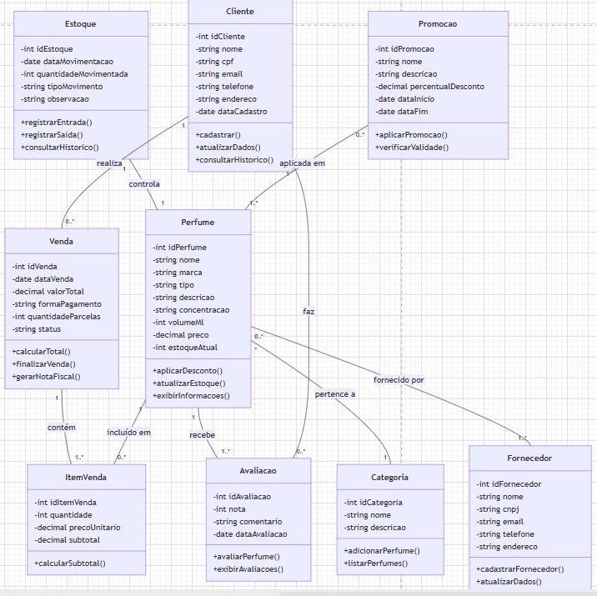
Fonte: O autor, 2026

Diagrama de Sequência
Segundo Miro (2024), o Diagrama de Sequência é um instrumento que representa a interação cronológica entre os objetos de um sistema. Amplamente utilizado para mapear processos como a jornada do cliente no e-commerce, ele se destaca por antecipar falhas de lógica e de interface, promover a cooperação entre equipes, oferecer uma visão ampla da solução e facilitar futuras atualizações.

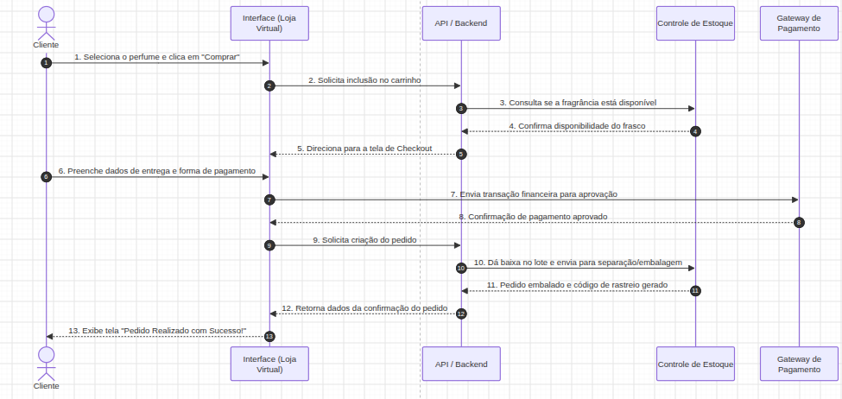

Fonte: O autor, 2026

Diagrama de Atividade
Segundo Lucidchart (2024), o Diagrama de Atividades é um diagrama comportamental que detalha as etapas e fluxos de um sistema, promovendo o alinhamento técnico entre a área de negócios e a equipe de desenvolvimento. Sua aplicação facilita a visualização de processos, ajuda a identificar gargalos para propor melhorias e evidencia pontos de eficiência ao longo do projeto.

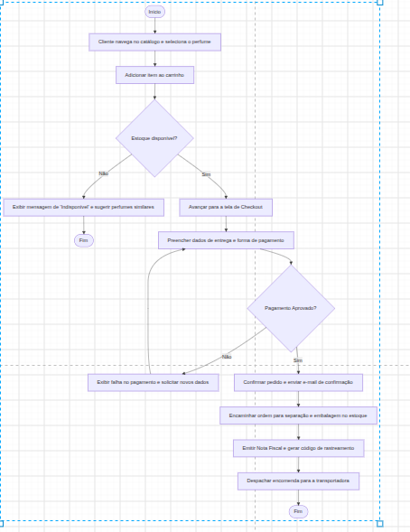
Fonte: O autor, 2026

Telas

Conclusão

REFERÊNCIAS

Especialista em Educação Permanente: Saúde e educação pela FioCruz – Fundação Osvaldo Cruz. Especialista em tecnologias da Informação pela UNIVEL – União Educacional de Cascavel. Pedagoga formada pela UNIPAR – Universidade Paranaense. Professora do núcleo técnico do Estado do Paraná – Ensino médio técnico. ²

